31
Mar, 2022

Relatório de Análise Científica de Dados

Relatório de Análises

Cliente: Viviane Balero Cosse de Sousa
Analista: Dr. Heury Ferr

Sumário

Metodologia 4
1 – Análises para Urina 5
Comparando as áreas entre os grupos 5
25 metabólitos mais representativos quanto a área em cada grupo 6
GRUPO G1 7
GRUPO G2 8
GRUPO G3 9
GRUPO G4 10
Comparando os metabólitos via diagrama de Venn 11
Grupos 11
Detalhando o Diagrama em tabela 12
1 – Análises para Saliva 13
25 metabólitos mais representativos quanto a área em cada grupo 14
GRUPO G1 14
GRUPO G2 15
GRUPO G3 16
GRUPO G4 17
Comparando os metabólitos via diagrama de Venn 18
Comparando saliva vs urina 19
Somente para grupo G1 19
Somente para grupo G2 20
Somente para grupo G3 21
Somente para o grupo G4 21
Referências 23

Metodologia
Viviane boa tarde, utilizamos os softwares Origin Pro e Statistica 12 para gerar para você os gráficos e análises. Utilizamos as técnicas de Anova com teste LSD de fisher a posteriori para comparação das áreas entre os grupos, construção do Diagrama de Venn e teste de qui-quadrado para comparação dos metabólitos únicos entre os grupos e diferentes momentos.
Seguem os resultados e em um arquivo em excel tabelas detalhadas contendo a frequência e nome dos metabólitos presentes nos diagramas de Venn.

1 – Análises para Urina

Comparando as áreas entre os grupos

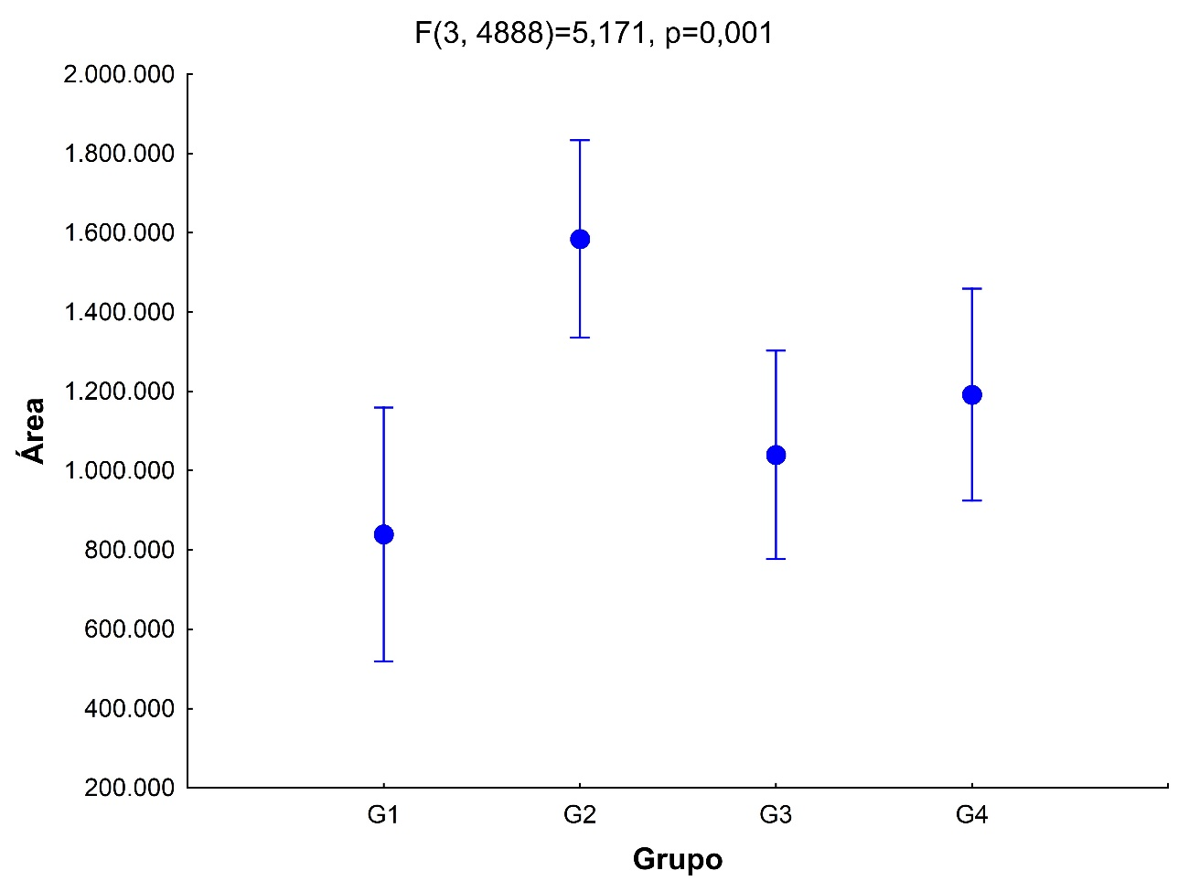

Figura 1. Anova comparando as médias de área para os 4 grupos. As barras denotam intervalo de confiança de 95% em torno da média.
Técnica utilizada: Anova com teste a posteriori LSD de Fisher.
Explicando: Viviane são 4 médias a serem comparadas, só são consideradas estatisticamente significativas aquelas comparações cujo valor de p for menor que 0.05. A anova primeiro testa se ao menor uma das médias difere das demais, depois conduzimos o teste a posteriori para saber quais pares diferem entre si. Em seguida representamos essas diferenças em um gráfico contendo nas médias (bolinhas em azul abaixo) e os intervalos de confiança (IC) de 95% (barras). Sempre que dois grupos têm intervalos não sobrepostos, as médias deles são estatisticamente distintas. Exemplo, veja abaixo que G1 e G2 têm intervalos não sobrepostos (se você imaginar o intervalo de G2 se movendo pra esquerda, ele fica embaixo do G1, eles não se tocam, esse não se tocar significa estatisticamente diferente). Já G3 e G4 se sobrepõem, portanto, não há diferenças estatísticas significativas entre eles (se você imaginar a barrinha do G4 se movendo pra esquerda, vai ver que ela esbarra no G3, portanto, não há diferenças estatísticas significativas entre eles).

Interpretação: O grupo 2 tem a maior área. Há diferenças estatísticas significativas entre G1 e G2 (p=0,0003), sendo G2 maior que G1. A área de G2 é maior que G3 (p=0,003), e maior que G4 (p=0,034). Não há diferenças entre G3 e G4 (p=0,427), nem entre G1 e G3 (p=0,341), nem entre G1 e G4 (p=0,09). Obs.: Os números em parênteses na parte superior do gráfico são os graus de liberdade da análise, F é a estatística F de Fisher, um número abstrato, quanto maior ele é, mais diferenças existem entre as médias, e o p na parte superior do gráfico é o P estatístico da Anova (esse P indica se há ao menos uma diferença entre as médias, os demais valores de P são encontrados com o teste a posteriori, para apontar quais médias diferem. Só se faz o teste a posteriori se esse primeiro p da anova for significativo).
Em números termos:

Grupo | Média | DP | Média - IC 95% | Média + IC 95%
G1 | 839049 | 163116,3 | 519268 | 1158831
G2 | 1584567 | 126826,4 | 1335930 | 1833204
G3 | 1040023 | 139487,8 | 766539 | 1313507
G4 | 1191700 | 141962,7 | 913364 | 1470037

Tabela 1. Médias, desvio padrão (DP), os limites inferior e superior do intervalo de confiança de 95% em torno da média.

25 metabólitos mais representativos quanto a área em cada grupo

Obs.: abaixo média se refere a área média do metabólito, e desvio padrão a seu desvio padrão.

GRUPO G1

Metabólito |  |  | Média | DP
 |  | 1,3,5-Triazine, 2,4,6-tris[(trimethylsilyl)oxy]- | 8865952 | 710467
 |  | Propanoic acid, 2-[(trimethylsilyl)oxy]-, trimethylsilyl ester | 6207136 | 653534
 |  | N-Ethyl-5-propyl-5-nonanamine | 5473310 | 1666193
 |  | Hexadecanoic acid, 2,3-bis[(trimethylsilyl)oxy]propyl ester | 4234076 | 745144
 |  | Glycine, N-(trimethylsilyl)-, trimethylsilyl ester | 4222151 | 710467
 |  | Ethanimidic acid, N-(trimethylsilyl)-, trimethylsilyl ester | 3913242 | 1360441
 |  | Bis(trimethylsilyl)monostearin | 3646899 | 745144
 |  | L-Proline, 1-(trimethylsilyl)-, trimethylsilyl ester | 3594686 | 745144
 |  | 2,4,6-Tri-t-butylbenzenethiol | 2639443 | 1666193
 |  | Benzonitrile, 4-(2-methyl-1,3-dioxolan-2-yl)- | 2623687 | 462119
 |  | D-Glucose, 4-O-[2,3,4,6-tetrakis-O-(trimethylsilyl)-.beta.-D-galactopyranosyl]-2,3,5,6-tetrakis-O-(trimethylsilyl)- | 2623670 | 1666193
 |  | Urea, N,N'-bis(trimethylsilyl)- | 2614503 | 453480
 |  | l-Alanine, N-(trimethylsilyl)-, trimethylsilyl ester | 2521168 | 785451
 |  | Octadecanoic acid, trimethylsilyl ester | 2429429 | 745144
 |  | Glucose, pentakis-O-trimethylsilyl- | 2187543 | 1666193
 |  | Pentanoic acid, 5-[bis(trimethylsilyl)amino]-, trimethylsilyl ester | 1907578 | 785451
 |  | 1-(3-Methylbutyl)-2,3,4,6-tetramethylbenzene | 1468944 | 1053793
 |  | 3-(3,5-di-tert-butyl-4-hydroxyphenyl)propionic acid | 1407772 | 1053793
 |  | .alpha.-D-Glucopyranoside, 1,3,4,6-tetrakis-O-(trimethylsilyl)-.beta.-D-fructofuranosyl 2,3,4,6-tetrakis-O-(trimethylsilyl)- | 1350668 | 555398
 |  | L-Valine, N-(trimethylsilyl)-, trimethylsilyl ester | 1059684 | 833096
 |  | 3-Diazo-1-methyl-1,3-dihydro-indol-2-one | 978722 | 2356352
 |  | .beta.-L-Mannopyranose, 6-deoxy-1,2,3,4-tetrakis-O-(trimethylsilyl)- | 792553 | 480988
 |  | Glucopyranose pentaTMS | 791134 | 1666193
 |  | Hexadecanoic acid, trimethylsilyl ester | 790838 | 745144
 |  | Benzene, 1-(1,3-dimethyl-3-butenyl)-4-fluoro- | 744349 | 1053793

Tabela 2. Os 25 metabólitos de maior área no grupo G1, p<0.0001 (ou seja, há diferenças estatísticas significativas).

GRUPO G2

Metabólito |  |  | Média | DP
 |  | D-Glucopyranose, 4-O-[2,3,4,6-tetrakis-O-(trimethylsilyl)-.beta.-D-galactopyranosyl]-1,2,3,6-tetrakis-O-(trimethylsilyl)- | 54130868 | 3646427
 |  | Talose, 2,3,4,5,6-pentakis-O-(trimethylsilyl)- | 43096150 | 3646427
 |  | D-Fructose, 1,3,4,5,6-pentakis-O-(trimethylsilyl)- | 32580927 | 2578413
 |  | .beta.-D-Galactofuranose, 1,2,3,5,6-pentakis-O-(trimethylsilyl)- | 27413320 | 3646427
 |  | .beta.-D-Glucopyranose, 1,2,3,4,6-pentakis-O-(trimethylsilyl)- | 26772088 | 2578413
 |  | D-Mannopyranose, 1,2,3,4,6-pentakis-O-(trimethylsilyl)- | 21864900 | 3646427
 |  | Arabinofuranose, 1,2,3,5-tetrakis-O-(trimethylsilyl)- | 20942458 | 3646427
 |  | D-Glucose, 4-O-[2,3,4,6-tetrakis-O-(trimethylsilyl)-.beta.-D-galactopyranosyl]-2,3,5,6-tetrakis-O-(trimethylsilyl)- | 15713470 | 2105265
 |  | Propanoic acid, 2-[(trimethylsilyl)oxy]-, trimethylsilyl ester | 14436441 | 1153101
 |  | Maltose, octakis(trimethylsilyl)- | 12848208 | 3646427
 |  | D-Fructose, 6-O-[2,3,4,6-tetrakis-O-(trimethylsilyl)-.alpha.-D-glucopyranosyl]-1,3,4,5-tetrakis-O-(trimethylsilyl)- | 11735572 | 3646427
 |  | D-Galactose, 2,3,4,5,6-pentakis-O-(trimethylsilyl)- | 10441678 | 1718942
 |  | D-Glucose, 4-O-[2,3,4,6-tetrakis-O-(trimethylsilyl)-.beta.-D-glucopyranosyl]-2,3,5,6-tetrakis-O-(trimethylsilyl)- | 9125283 | 3646427
 |  | 1,3,5-Triazine, 2,4,6-tris[(trimethylsilyl)oxy]- | 8417359 | 1183057
 |  | Acrylic acid, 2,3-bis[(trimethylsilyl)oxy]-, trimethylsilyl ester | 5871478 | 3646427
 |  | Hexadecanoic acid, 2,3-bis[(trimethylsilyl)oxy]propyl ester | 4725717 | 1250714
 |  | Bis(trimethylsilyl)monostearin | 4703488 | 1331487
 |  | Benzonitrile, 4-(2-methyl-1,3-dioxolan-2-yl)- | 4516857 | 897688
 |  | Ethanimidic acid, N-(trimethylsilyl)-, trimethylsilyl ester | 4203803 | 3646427
 |  | .alpha.-D-Glucopyranoside, 1,3,4,6-tetrakis-O-(trimethylsilyl)-.beta.-D-fructofuranosyl 2,3,4,6-tetrakis-O-(trimethylsilyl)- | 3834960 | 795716
 |  | D-Turanose, heptakis(trimethylsilyl)- | 3732689 | 1250714
 |  | Urea, N,N'-bis(trimethylsilyl)- | 2828885 | 701755
 |  | Octadecanoic acid, trimethylsilyl ester | 2211092 | 1183057
 |  | Glucose, pentakis-O-trimethylsilyl- | 2187543 | 2578413
 |  | Glycine, N-(trimethylsilyl)-, trimethylsilyl ester | 2140387 | 1488647

Tabela 3. Os 25 metabólitos de maior área no grupo G2, p<0.0001.

GRUPO G3

Metabólito | Média | DP
.beta.-D-Galactofuranose, 1,2,3,5,6-pentakis-O-(trimethylsilyl)- | 64909445 | 3638542
D-Fructose, 1,3,4,5,6-pentakis-O-(trimethylsilyl)- | 50559713 | 2572838
Talose, 2,3,4,5,6-pentakis-O-(trimethylsilyl)- | 45271460 | 3638542
.beta.-D-Glucopyranose, 1,2,3,4,6-pentakis-O-(trimethylsilyl)- | 43726768 | 2100713
D-Glucose, 4-O-[2,3,4,6-tetrakis-O-(trimethylsilyl)-.beta.-D-glucopyranosyl]-2,3,5,6-tetrakis-O-(trimethylsilyl)- | 38610758 | 2572838
Hexopyranose, 1,2,3,4,6-pentakis-O-(trimethylsilyl)- | 24080346 | 3638542
D-Glucopyranose, 4-O-[2,3,4,6-tetrakis-O-(trimethylsilyl)-.beta.-D-galactopyranosyl]-1,2,3,6-tetrakis-O-(trimethylsilyl)- | 15958348 | 2100713
Inosose-2, 1,3,4,5,6-pentakis-O-(trimethylsilyl)-, myo- | 15513174 | 3638542
D-Ribofuranose, 1,2,3,5-tetrakis-O-(trimethylsilyl)- | 13662867 | 3638542
Maltose, octakis(trimethylsilyl)- | 13546098 | 2572838
Propanoic acid, 2-[(trimethylsilyl)oxy]-, trimethylsilyl ester | 10854091 | 1097062
Dihydroxyacetone dimer, tetra(trimethylsilyl)- | 7785312 | 3638542
D-Xylopyranose, 1,2,3,4-tetrakis-O-(trimethylsilyl)- | 7544071 | 3638542
(.+/-.)-2,3-Butanediol diTMS | 6635889 | 3638542
Benzonitrile, 4-(2-methyl-1,3-dioxolan-2-yl)- | 6302249 | 758688
.alpha.-L-Galactofuranose, 6-deoxy-1,2,3,5-tetrakis-O-(trimethylsilyl)- | 5392053 | 3638542
D-Turanose, heptakis(trimethylsilyl)- | 5341013 | 1009150
Phenol, 2,4-bis(1,1-dimethylethyl)- | 4607213 | 2572838
Glucofuranoside, methyl 2,3,5,6-tetrakis-O-(trimethylsilyl)-, .alpha.-D- | 4213623 | 2572838
.alpha.-D-Glucopyranoside, 1,3,4,6-tetrakis-O-(trimethylsilyl)-.beta.-D-fructofuranosyl 2,3,4,6-tetrakis-O-(trimethylsilyl)- | 4080467 | 813603
2,4,6-Tri-t-butylbenzenethiol | 2836874 | 1375240
Ethanimidic acid, N-(trimethylsilyl)-, trimethylsilyl ester | 2836511 | 1819271
Ethylbis(trimethylsilyl)amine | 2601776 | 3638542
L-Proline, 1-(trimethylsilyl)-, trimethylsilyl ester | 2498879 | 1819271
2,6-Octadiene, 3,7-dimethyl-1-(hydroxydimethylsilyl)-1-(trimethylsilyl)- | 2206954 | 3638542

Tabela 4. Os 25 metabólitos de maior área no grupo G3, p<0.0001.

GRUPO G4

Metabólito | Média | DP
D-Glucopyranose, 4-O-[2,3,4,6-tetrakis-O-(trimethylsilyl)-.beta.-D-galactopyranosyl]-1,2,3,6-tetrakis-O-(trimethylsilyl)- | 54130868 | 4002282
Talose, 2,3,4,5,6-pentakis-O-(trimethylsilyl)- | 43096150 | 4002282
D-Glucose, 4-O-[2,3,4,6-tetrakis-O-(trimethylsilyl)-.beta.-D-galactopyranosyl]-2,3,5,6-tetrakis-O-(trimethylsilyl)- | 41893070 | 4002282
D-Fructose, 1,3,4,5,6-pentakis-O-(trimethylsilyl)- | 32580927 | 2830041
.beta.-D-Galactofuranose, 1,2,3,5,6-pentakis-O-(trimethylsilyl)- | 27413320 | 4002282
.beta.-D-Glucopyranose, 1,2,3,4,6-pentakis-O-(trimethylsilyl)- | 26772088 | 2830041
D-Mannopyranose, 1,2,3,4,6-pentakis-O-(trimethylsilyl)- | 21864900 | 4002282
Arabinofuranose, 1,2,3,5-tetrakis-O-(trimethylsilyl)- | 20942458 | 4002282
Maltose, octakis(trimethylsilyl)- | 12848208 | 4002282
D-Fructose, 6-O-[2,3,4,6-tetrakis-O-(trimethylsilyl)-.alpha.-D-glucopyranosyl]-1,3,4,5-tetrakis-O-(trimethylsilyl)- | 11735572 | 4002282
D-Galactose, 2,3,4,5,6-pentakis-O-(trimethylsilyl)- | 9490839 | 1789875
Propanoic acid, 2-[(trimethylsilyl)oxy]-, trimethylsilyl ester | 9218777 | 1069655
D-Glucose, 4-O-[2,3,4,6-tetrakis-O-(trimethylsilyl)-.beta.-D-glucopyranosyl]-2,3,5,6-tetrakis-O-(trimethylsilyl)- | 9125283 | 4002282
1,3,5-Triazine, 2,4,6-tris[(trimethylsilyl)oxy]- | 8596650 | 1033385
D-Turanose, heptakis(trimethylsilyl)- | 7561628 | 2001141
.alpha.-D-Glucopyranoside, 1,3,4,6-tetrakis-O-(trimethylsilyl)-.beta.-D-fructofuranosyl 2,3,4,6-tetrakis-O-(trimethylsilyl)- | 6501577 | 1155359
Acrylic acid, 2,3-bis[(trimethylsilyl)oxy]-, trimethylsilyl ester | 5871478 | 4002282
Hexadecanoic acid, 2,3-bis[(trimethylsilyl)oxy]propyl ester | 5513926 | 1033385
Benzonitrile, 4-(2-methyl-1,3-dioxolan-2-yl)- | 4065195 | 743205
Bis(trimethylsilyl)monostearin | 3612728 | 1069655
2,4,6-Tri-t-butylbenzenethiol | 3550449 | 2310719
Glucose, pentakis-O-trimethylsilyl- | 2902541 | 4002282
Ethanimidic acid, N-(trimethylsilyl)-, trimethylsilyl ester | 2629166 | 2830041
1H-Indole-3-methanamine, N,N-dimethyl- | 2593132 | 4002282
L-Proline, 1-(trimethylsilyl)-, trimethylsilyl ester | 2582950 | 1415021

Tabela 5. Os 25 metabólitos de maior área no grupo G4, p<0.0001.

Comparando os metabólitos via diagrama de Venn

Essa análise permite identificar quais metabólitos estão presentes em cada grupo, e quantos e quais metabólitos os grupos compartilham entre si. A lista detalhada não cabe aqui, está enviada anexada em uma planilha em excel chamada resultados complementares. Vamos aos resultados.

Figura 2. Diagrama de Venn entre os grupos.

Grupos

Grupo | Número de metabólitos | Número de metabólitos únicos
G1 | 878 | 123
G2 | 1453 | 196
G3 | 1300 | 346
G4 | 1256 | 274
Número total de metabólitos únicos |  | 486

Tabela 6. Frequências no diagrama de Venn.
Para testar se as diferenças na tabela acima são estatisticamente significativas utilizamos o teste de qui-quadrado. Encontramos que há diferenças estatísticas significativas entre o número de metabólitos únicos em cada grupo (Χ²=118.88, GL=3, p<0.00001).
Observação: X²=estatística de qui-quadrado, número abstrato, quanto maior este número, mais diferenças. GL=graus de liberdade da comparação. E o valor de p reflete a significância estatística, só são considerados significativos resultados com p<0.05.

Detalhando o Diagrama em tabela

Viviane, a lista de cada metabólito contido no diagrama de Venn está no arquivo em excel em anexo, não houve forma de fazê-la caber de modo legível aqui no relatório.

1 – Análises para Saliva

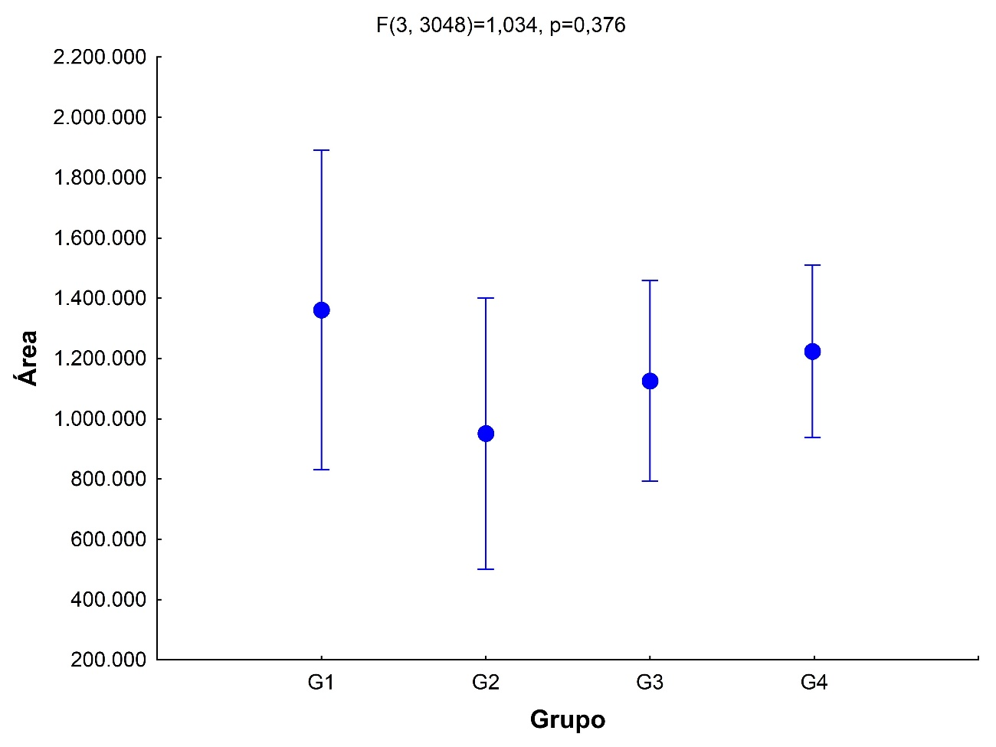
Figura 3. Anova para dados de Saliva.
Interpretação: Não há diferenças estatísticas significativas ao se comparar os grupos para as áreas dos metabólitos para saliva (p=0,376).

Grupo | Média | DP | Média - IC 95% | Média + IC 95%
G1 | 1360668 | 270405,7 | 830472 | 1890864
G2 | 950794 | 229888,1 | 500042 | 1401545
G3 | 1052931 | 116612,6 | 824295 | 1281567
G4 | 1222791 | 117792,0 | 991843 | 1453740

Tabela 7. Médias, desvio padrão e intervalo de confiança para a área dos grupos.

25 metabólitos mais representativos quanto a área em cada grupo

Obs.: abaixo média se refere a área média do metabólito, e desvio padrão a seu desvio padrão.

GRUPO G1

Metabólito |  |  | Média | DP
 |  | Galactose-meto-5TMS(2) | 28932614 | 4670991
 |  | Glucose-meto-5TMS(2) | 28614032 | 4670991
 |  | Isomaltose-meto-8TMS(2) | 17457895 | 4670991
 |  | 1,6-Anhydroglucose-3TMS | 15798295 | 4670991
 |  | Glycine-3TMS | 13662378 | 4670991
 |  | Mannitol-6TMS | 13361370 | 4670991
 |  | Citric acid-4TMS | 11716427 | 4670991
 |  | Serine-3TMS | 11041226 | 3813848
 |  | Isocitric acid-4TMS | 10433067 | 6605779
 |  | Isoleucine-2TMS | 9334604 | 4670991
 |  | Arabitol-5TMS | 7824703 | 4670991
 |  | Vanilmandelic acid-3TMS | 5070400 | 6605779
 |  | Threonic acid-4TMS | 5030182 | 4670991
 |  | Glycine-2TMS | 4960489 | 3813848
 |  | 2-Aminoethanol-3TMS | 4061667 | 3813848
 |  | Cysteine-3TMS | 3912423 | 4670991
 |  | Sucrose-8TMS | 3640156 | 4670991
 |  | Palmitic acid-TMS | 3057804 | 4670991
 |  | 4-Hydroxyphenyllactic acid-3TMS | 3035529 | 6605779
 |  | Threitol-4TMS | 2941068 | 4670991
 |  | 2-Deoxy-glucose-4TMS(1) | 2783354 | 4670991
 |  | Ribonic acid-5TMS | 2650150 | 6605779
 |  | Alanine-2TMS | 2616988 | 6605779
 |  | Glucuronic acid-meto-5TMS(2) | 2598801 | 6605779
 |  | 2-Hydroxyglutaric acid-3TMS | 2564823 | 4670991

Tabela 8. Os 25 metabólitos de maior área no grupo G1, p=0.993 (ou seja, não há diferenças estatísticas significativas).

GRUPO G2

Metabólito |  |  | Média | DP
 |  | Proline-2TMS | 28353197 | 5674798
 |  | Mannitol-6TMS | 16556688 | 2537847
 |  | 1,6-Anhydroglucose-3TMS | 13358231 | 2537847
 |  | Glucose-meto-5TMS(2) | 13022293 | 2837399
 |  | Palmitic acid-TMS | 8594207 | 3276346
 |  | Citric acid-4TMS | 6910706 | 2837399
 |  | Leucine-2TMS | 6263040 | 3276346
 |  | Cadaverine-3TMS | 5831356 | 2837399
 |  | Isocitric acid-4TMS | 5369195 | 4012688
 |  | Vanilmandelic acid-3TMS | 5084182 | 5674798
 |  | 2-Hydroxyglutaric acid-3TMS | 3877160 | 5674798
 |  | Serine-3TMS | 3833007 | 3276346
 |  | Indol-3-acetic acid-2TMS | 3719565 | 5674798
 |  | Threonic acid-4TMS | 3291717 | 3276346
 |  | Aconitic acid-3TMS | 3193806 | 5674798
 |  | meso-Erythritol-4TMS | 2222647 | 3276346
 |  | Arabitol-5TMS | 2075037 | 2537847
 |  | Sucrose-8TMS | 2074208 | 2837399
 |  | Isoleucine-2TMS | 2014361 | 3276346
 |  | Cysteine-3TMS | 1973099 | 2837399
 |  | Threitol-4TMS | 1911564 | 3276346
 |  | Threonine-3TMS | 1525751 | 4012688
 |  | 4-Hydroxyphenylacetic acid-2TMS | 1353572 | 5674798
 |  | Glucuronic acid-meto-5TMS(2) | 1297058 | 4012688
 |  | Ribonic acid-5TMS | 1296552 | 4012688

Tabela 9. Os 25 metabólitos de maior área no grupo G2, p=0.999, não há diferenças estatísticas significativas.

GRUPO G3

Metabólito | Média | DP
.beta.-D-Galactofuranose, 1,2,3,5,6-pentakis-O-(trimethylsilyl)- | 64909445 | 3638542
D-Fructose, 1,3,4,5,6-pentakis-O-(trimethylsilyl)- | 50559713 | 2572838
Talose, 2,3,4,5,6-pentakis-O-(trimethylsilyl)- | 45271460 | 3638542
.beta.-D-Glucopyranose, 1,2,3,4,6-pentakis-O-(trimethylsilyl)- | 43726768 | 2100713
D-Glucose, 4-O-[2,3,4,6-tetrakis-O-(trimethylsilyl)-.beta.-D-glucopyranosyl]-2,3,5,6-tetrakis-O-(trimethylsilyl)- | 38610758 | 2572838
Hexopyranose, 1,2,3,4,6-pentakis-O-(trimethylsilyl)- | 24080346 | 3638542
D-Glucopyranose, 4-O-[2,3,4,6-tetrakis-O-(trimethylsilyl)-.beta.-D-galactopyranosyl]-1,2,3,6-tetrakis-O-(trimethylsilyl)- | 15958348 | 2100713
Inosose-2, 1,3,4,5,6-pentakis-O-(trimethylsilyl)-, myo- | 15513174 | 3638542
D-Ribofuranose, 1,2,3,5-tetrakis-O-(trimethylsilyl)- | 13662867 | 3638542
Maltose, octakis(trimethylsilyl)- | 13546098 | 2572838
Propanoic acid, 2-[(trimethylsilyl)oxy]-, trimethylsilyl ester | 10854091 | 1097062
Dihydroxyacetone dimer, tetra(trimethylsilyl)- | 7785312 | 3638542
D-Xylopyranose, 1,2,3,4-tetrakis-O-(trimethylsilyl)- | 7544071 | 3638542
(.+/-.)-2,3-Butanediol diTMS | 6635889 | 3638542
Benzonitrile, 4-(2-methyl-1,3-dioxolan-2-yl)- | 6302249 | 758688
.alpha.-L-Galactofuranose, 6-deoxy-1,2,3,5-tetrakis-O-(trimethylsilyl)- | 5392053 | 3638542
D-Turanose, heptakis(trimethylsilyl)- | 5341013 | 1009150
Phenol, 2,4-bis(1,1-dimethylethyl)- | 4607213 | 2572838
Glucofuranoside, methyl 2,3,5,6-tetrakis-O-(trimethylsilyl)-, .alpha.-D- | 4213623 | 2572838
.alpha.-D-Glucopyranoside, 1,3,4,6-tetrakis-O-(trimethylsilyl)-.beta.-D-fructofuranosyl 2,3,4,6-tetrakis-O-(trimethylsilyl)- | 4080467 | 813603
2,4,6-Tri-t-butylbenzenethiol | 2836874 | 1375240
Ethanimidic acid, N-(trimethylsilyl)-, trimethylsilyl ester | 2836511 | 1819271
Ethylbis(trimethylsilyl)amine | 2601776 | 3638542
L-Proline, 1-(trimethylsilyl)-, trimethylsilyl ester | 2498879 | 1819271
2,6-Octadiene, 3,7-dimethyl-1-(hydroxydimethylsilyl)-1-(trimethylsilyl)- | 2206954 | 3638542

Tabela 10. Os 25 metabólitos de maior área no grupo G3, p<0.0001.

GRUPO G4

Metabólito | Média | DP
D-Glucopyranose, 4-O-[2,3,4,6-tetrakis-O-(trimethylsilyl)-.beta.-D-galactopyranosyl]-1,2,3,6-tetrakis-O-(trimethylsilyl)- | 54130868 | 4002282
Talose, 2,3,4,5,6-pentakis-O-(trimethylsilyl)- | 43096150 | 4002282
D-Glucose, 4-O-[2,3,4,6-tetrakis-O-(trimethylsilyl)-.beta.-D-galactopyranosyl]-2,3,5,6-tetrakis-O-(trimethylsilyl)- | 41893070 | 4002282
D-Fructose, 1,3,4,5,6-pentakis-O-(trimethylsilyl)- | 32580927 | 2830041
.beta.-D-Galactofuranose, 1,2,3,5,6-pentakis-O-(trimethylsilyl)- | 27413320 | 4002282
.beta.-D-Glucopyranose, 1,2,3,4,6-pentakis-O-(trimethylsilyl)- | 26772088 | 2830041
D-Mannopyranose, 1,2,3,4,6-pentakis-O-(trimethylsilyl)- | 21864900 | 4002282
Arabinofuranose, 1,2,3,5-tetrakis-O-(trimethylsilyl)- | 20942458 | 4002282
Maltose, octakis(trimethylsilyl)- | 12848208 | 4002282
D-Fructose, 6-O-[2,3,4,6-tetrakis-O-(trimethylsilyl)-.alpha.-D-glucopyranosyl]-1,3,4,5-tetrakis-O-(trimethylsilyl)- | 11735572 | 4002282
D-Galactose, 2,3,4,5,6-pentakis-O-(trimethylsilyl)- | 9490839 | 1789875
Propanoic acid, 2-[(trimethylsilyl)oxy]-, trimethylsilyl ester | 9218777 | 1069655
D-Glucose, 4-O-[2,3,4,6-tetrakis-O-(trimethylsilyl)-.beta.-D-glucopyranosyl]-2,3,5,6-tetrakis-O-(trimethylsilyl)- | 9125283 | 4002282
1,3,5-Triazine, 2,4,6-tris[(trimethylsilyl)oxy]- | 8596650 | 1033385
D-Turanose, heptakis(trimethylsilyl)- | 7561628 | 2001141
.alpha.-D-Glucopyranoside, 1,3,4,6-tetrakis-O-(trimethylsilyl)-.beta.-D-fructofuranosyl 2,3,4,6-tetrakis-O-(trimethylsilyl)- | 6501577 | 1155359
Acrylic acid, 2,3-bis[(trimethylsilyl)oxy]-, trimethylsilyl ester | 5871478 | 4002282
Hexadecanoic acid, 2,3-bis[(trimethylsilyl)oxy]propyl ester | 5513926 | 1033385
Benzonitrile, 4-(2-methyl-1,3-dioxolan-2-yl)- | 4065195 | 743205
Bis(trimethylsilyl)monostearin | 3612728 | 1069655
2,4,6-Tri-t-butylbenzenethiol | 3550449 | 2310719
Glucose, pentakis-O-trimethylsilyl- | 2902541 | 4002282
Ethanimidic acid, N-(trimethylsilyl)-, trimethylsilyl ester | 2629166 | 2830041
1H-Indole-3-methanamine, N,N-dimethyl- | 2593132 | 4002282
L-Proline, 1-(trimethylsilyl)-, trimethylsilyl ester | 2582950 | 1415021

Tabela 11. Os 25 metabólitos de maior área no grupo G4, p<0.0001.

Comparando os metabólitos via diagrama de Venn

Novamente, essa análise permite identificar quais metabólitos estão presentes em cada grupo, e quantos e quais metabólitos os grupos compartilham entre si. A lista detalhada não cabe aqui, está enviada anexada em uma planilha em excel chamada resultados complementares. Vamos aos resultados.

Figura 4. Diagrama de Venn comparando os grupos.

Grupo | Número de metabólitos | Número de metabólitos únicos
G1 | 1092 | 468
G2 | 2244 | 469
G3 | 1300 | 346
G4 | 1254 | 273
Número total de metabólitos únicos |  | 941

Tabela 12. Frequências no diagrama de Venn.
Para testar se as diferenças na tabela acima são estatisticamente significativas utilizamos o teste de qui-quadrado. Encontramos que há diferenças estatísticas significativas entre o número de metabólitos únicos em cada grupo (Χ²=71.84, GL=3, p<0.00001).
Lista detalhada dos metabólitos no arquivo em excel em anexo.

Comparando saliva vs urina

Somente para grupo G1

Figura 5. Diagrama de Venn.

Tipo | Elementos | Elementos únicos
SALIVA | 1253 | 273
URINA | 1256 | 274
Total de elementos únicos |  | 274
Tabela 13. Frequências no diagrama de Venn.

Para testar se as diferenças na tabela acima são estatisticamente significativas utilizamos o teste de qui-quadrado. Encontramos que não há diferenças estatísticas significativas entre o número de metabólitos únicos em cada Tipo (Χ²=0.001, GL=1, p=0.966).
Tabela detalhada no arquivo complementar em excel.

Somente para grupo G2

Figura 6. Diagrama de Venn.

Tipo | Elementos | Elementos únicos
SALIVA | 2244 | 469
URINA | 1453 | 196
Total de elementos únicos |  | 664
Tabela 14. Frequências no diagrama de Venn.

Para testar se as diferenças na tabela acima são estatisticamente significativas utilizamos o teste de qui-quadrado. Encontramos que há diferenças estatísticas significativas entre o número de metabólitos únicos em cada Tipo (Χ²=11.07, GL=1, p<0.0001).
Lista detalhada no anexo em excel.

Somente para grupo G3

Figura 7. Diagrama de Venn.
Para G3 há uma curiosidade, todos os 346 metabólitos únicos encontrados estão presentes tanto na urina quanto na saliva, não havendo qualquer metabólito único de urina ou saliva para o grupo.

(Aqui não há necessidade do teste estatístico de qui-quadrado, pois não há diferenças há serem testadas).
Tipo | Elementos | Elementos únicos
SALIVA | 1300 | 346
URINA | 1300 | 346
Total de elementos únicos |  | 346

Tabela 15. Frequências no diagrama de Venn.

Detalhes no arquivo complementar em excel.

Somente para o grupo G4

Figura 8. Diagrama de Venn.

Tipo | Elementos | Elementos únicos
SALIVA | 1253 | 273
URINA | 1256 | 274
Total de elementos únicos |  | 275

Tabela 16. Frequências no diagrama de Venn.
Não Há diferenças estatísticas significativas para o grupo G4 (Χ²=000.1, GL=1, p=0.969)

Referências

Benesty, Jacob; Chen, Jingdong ; Huang, Yiteng ; Cohen, Israel. Noise Reduction in Speech Processing pp 1-4 Pearson Correlation Coefficient. 2009. DOI: 10.1007/978-3-642-00296-0_5
Chang CH, Pal N. A revisit to the Behrens-Fisher problem: Comparison of ve test meth-ods. Commun Stat Simul Comput. 2008; 37(6): 1064-1085. doi: https://doi.org/10.1080/03610910802049599 [Google Scholar]
Daya S. The t-test for comparing means of two groups of equal size. Evidence-based Obstetrics & Gynecology. 2003; 5(1): 4-5. doi: https://doi.org/10.1016/S1361-259X(03)00054-0 [Google Scholar]
Kirkwood BR, Sterne JAC. Essential Medical Statistics, 2nd ed. United Kingdom, Oxford: Blackwell; 2003. pp: 58-79 [Google Scholar]
S.F. Arnold. The Theory of Linear Models and Multivariate Analysis Wiley, New York (1981).
T.A. Bancroft, Topics in Intermediate Statistical Methods Iowa State Press, Ames, IA (1968).

